

**Алтай ауданының Малеевск ауылдық округінде жайылымдарды басқару және оларды пайдалану жөніндегі 2022-2023 жылдарға арналған жоспарын бекіту туралы**

Шығыс Қазақстан облысы Алтай ауданы мәслихатының 2021 жылғы 28 қыркүйектегі № 7/15-VII шешімі

      Қазақстан Республикасының "Жайылымдар туралы" Заңының 8, 13- баптарына сәйкес, Алтай ауданының мәслихаты ШЕШТІ:

      1. Алтай ауданының Малеевск ауылдық округінде жайылымдарды басқару және оларды пайдалану жөніндегі 2022-2023 жылдарға арналған жоспары осы шешімнің қосымшасына сәйкес бекітілсін.

      2. Осы шешім 2022 жылғы 1 қаңтардан бастап қолданысқа енгізіледі.

|  |  |
| --- | --- |
| *Алтай ауданының мәслихат хатшысы* | *Л. Гречушникова* |

|  |  |
| --- | --- |
|  | Алтай  ауданының мәслихатының  2021 жылғы 28 қыркүйектегі  № 7/15-VII шешіміне қосымша |

**Алтай ауданының Малеевск ауылдық округінде жайылымдарды басқару және оларды пайдалану жөніндегі 2022-2023 жылдарға арналған жоспары**

      Осы Алтай ауданының Малеевск ауылдық округінде жайылымдарды басқару және оларды пайдалану жөніндегі 2022-2023 жылдарға арналған жоспары (бұдан әрі- Жоспар) Қазақстан Республикасының "Қазақстан Республикасындағы жергілікті мемлекеттік басқару және өзін-өзі басқару туралы" Заңына, Қазақстан Республикасының "Жайылымдар туралы" Заңына, Қазақстан Республикасы Премьер-Министрінің орынбасары- Қазақстан Республикасы Ауыл шаруашылығы министрінің 2017 жылғы 24 сәуірдегі № 173 "Жайылымдарды ұтымды пайдалану қағидаларын бекіту туралы" бұйрығы (Нормативтік құқықтық актілерді мемлекеттік тіркеу тізілімінде № 15090 болып тіркелген), Қазақстан Республикасы Ауыл шаруашылығы министрінің 2015 жылғы 14 сәуірдегі № 3-3/332 "Жайылымдардың жалпы алаңына түсетін жүктеменің шекті рұқсат етілетін нормасын бекіту туралы" бұйрығына (Нормативтік құқықтық актілерді мемлекеттік тіркеу тізілімінде № 11064 болып тіркелген) сәйкес әзірленді.

      Жоспар жайылымдарды ұтымды пайдалану, жемшөп қажеттілігін тұрақты қамтамасыз ету және жайылымдардың тозу үрдісін болдырмау мақсатында қабылданады.

      Жоспар:

      1) құқық белгілейтін құжаттар негізінде жер санаттары, жер учаскелерінің меншік иелері және жер пайдаланушылар бөлінісінде Алтай ауданының Малеевск ауылдық округінің аумағында жайылымдардың орналасу схемасын (картасын) (1- қосымша);

      2) жайылым айналымдарының қолайлы схемаларын (2- қосымша);

      3) жайылымдардың, оның ішінде маусымдық жайылымдардың сыртқы және ішкі шекаралары мен алаңдары, жайылымдық инфрақұрылым объектілері белгіленген картасын (3- қосымша);

      4) жайылым пайдаланушылардың су тұтыну нормасына сәйкес жасалған су көздерiне (көлдерге, өзендерге, тоғандарға, апандарға, суару немесе суландыру каналдарына, құбырлы немесе шахталы құдықтарға) қол жеткізу схемасын (4 -қосымша);

      5) жайылымы жоқ жеке және (немесе) заңды тұлғалардың ауыл шаруашылығы жануарларының мал басын орналастыру үшін жайылымдарды қайта бөлу және оны берілетін жайылымдарға ауыстыру схемасын (5- қосымша);

      6) Алтай ауданының Малеевск ауылдық округінде орналасқан жайылымдармен қамтамасыз етілмеген жеке және (немесе) заңды тұлғалардың ауыл шаруашылығы жануарларының мал басын шалғайдағы жайылымдарға орналастыру схемасын (6- қосымша);

      7) ауыл шаруашылығы жануарларын жаюдың және айдаудың маусымдық маршруттарын белгілейтін жайылымдарды пайдалану жөніндегі күнтізбелік графигін (7- қосымша);

      7-1) жергілікті жағдайлар мен ерекшеліктерге қарай жеке ауладағы ауыл шаруашылығы жануарларын жаюға халық мұқтажын қанағаттандыру үшін қажетті жайылымдардың сыртқы мен ішкі шекаралары және алаңдары белгіленген картаны құрайды.

      Жоспар жайылымдарды геоботаникалық зерттеп- қараудың жай- күйі туралы мәліметтер, ветеринариялық- санитариялық объектілер туралы мәліметтер, жайылым пайдаланушылар-иелерін, жеке және (немесе) заңды тұлғаларды көрсете отырып, ауыл шаруашылығы жануарлары мал басының саны туралы деректер, ауыл шаруашылығы жануарларының түрлері мен жыныстық жас топтары бойынша қалыптастырылған үйірлердің, отарлардың, табындардың саны туралы деректер, шалғайдағы жайылымдарда жаю үшін ауыл шаруашылығы жануарларының мал басын қалыптастыру туралы мәліметтер, екпе және аридтік жайылымдарда ауыл шаруашылығы жануарларын жаю ерекшеліктері, малды айдап өтуге арналған сервитуттар туралы мәліметтер, мемлекеттік органдар, жеке және (немесе) заңды тұлғалар берген өзге де деректер ескеріле отырып қабылданды.

      Әкімшілік- аумақтық бөлінісі бойынша Алтай ауданының Малеевск ауылдық округінде 6 елді мекен бар.

      Алтай ауданының Малеевск ауылдық округі аумағының жалпы ауданы 30705 га, оның ішінде: егістіктер – 4226 га, жайылымдық жерлер – 16939 га.

      Санаттары бойынша жерлер бөлінісі:

      ауыл шаруашылығы мақсатындағы жерлер – 10172 га;

      елді мекендер жерлері – 7211 га;

      өнеркәсіп, көлік, байланыс, ғарыш қызметі қажеттілігі үшін, қорғаныс, ұлттық қауіпсіздік және ауыл шаруашылығынан өзге мақсатқа арналған жерлер – 18 га;

      босалқы жерлер - 13304 га.

      Табиғи жағдайлары бойынша Алтай ауданының Малеевка ауылдық округінің аумағы таулы- шалғынды- дала егіншілік аймағына жатады. Климаты қатал және ұзақ қысымен, қысқа және ыстық жазымен, өткінші көктемі мен күзі күрт континенталды. Ауаның орташа температурасы-1,6 градус. Жауын- шашын жылына орта есеппен 500-560 мм жауады. Олардың ең көп саны маусым, шілде айларында болады.

      Топырағы негізінен сілтісізденген және таулы далалы қара топырақ.

      Алтай ауданының Малеевск ауылдық округінің аумағында ветеринарлық пункт бар.

      2021 жылдың 1 қаңтарына Алтай ауданының Малеевск ауылдық округінде ірі қара мал 1246 бас, оның ішінде: төлдейтін (сауынды) мал басы 548 бас, ұсақ қара мал 441 бас, жылқылар 621 бас (№ 1 кесте) есептелген:

      Малеевск ауылында:

      ірі қара малдар 409 бас, соның ішінде: төлдейтін (сауынды) мал басы 149 бас, ұсақ қара мал 167 бас, жылқылар – 78 бас.

      Жайылымдар ауданы 679 га құрайды.

      Путинцево ауылында:

      ірі қара мал 216 бас, оның ішінде: төлдейтін (сауынды) мал басы 86 бас, ұсақ қара мал 69 бас, жылқылар – 45 бас.

      Жайылымдар ауданы 2167 га құрайды.

      Быково ауылында:

      ірі қара мал 410 бас, оның ішінде: төлдейтін (сауынды) мал басы 197 бас, ұсақ қара мал 86 бас, жылқылар – 186 бас.

      Жайылымдар ауданы 1260 га құрайды.

      Богатырево ауылында:

      ірі қара мал 101 бас, соның ішінде: төлдейтін (сауынды) мал басы 49 бас, ұсақ қара мал 9 бас, жылқылар – 5 бас.

      Жайылымдар ауданы 1304 га құрайды.

      Ново-Калиновск ауылында:

      ірі қара мал 98 бас, оның ішінде: төлдейтін (сауынды) мал басы 61 бас, ұсақ қара мал 110 бас, жылқылар – 116 бас.

      Жайылымдар ауданы 167 га құрайды.

      Ландман ауылында:

      ірі қара мал 12 бас, оның ішінде: төлдейтін (сауынды) мал басы 6 бас, ұсақ қара мал басы жоқ, жылқылар – 2 бас.

      Жайылымдар ауданы 268 га құрайды.

|  |  |  |  |  |  |  |  |  |  |  |  |  |  |
| --- | --- | --- | --- | --- | --- | --- | --- | --- | --- | --- | --- | --- | --- |
| Алтай ауданының Малеевск ауылдық округі бойынша ауыл шаруашылығы жануарларының саны туралы деректер | | | | | | | | | | | | | |
| № 1 кесте | | | | | | | | | | | | | |
| № | Елді мекендер | Халық | | | | Ауыл шаруашылығы құрылымдары | | | | Барлығы: | | | |
| Ірі қара мал | | Ұсақ қара мал | жылқылар | Ірі қара мал | | Ұсақ қара мал | жылқылар | Ірі қара мал | | Ұсақ қара мал | жылқылар |
| барлығы | Соның ішінде сауынды | барлығы | Соның ішінде сауынды | барлығы | Соның ішінде сауынды |
| 1 | Малеевск ауылы | 219 | 69 | 167 | 50 | 190 | 80 | 0 | 28 | 409 | 149 | 167 | 78 |
| 2 | Путинцево ауылы | 216 | 86 | 69 | 45 | 21 | 9 | 308 | 182 | 237 | 95 | 377 | 227 |
| 3 | Быково ауылы | 341 | 165 | 86 | 138 | 69 | 32 | 0 | 48 | 410 | 197 | 86 | 186 |
| 4 | Богатырево ауылы | 66 | 30 | 9 | 4 | 35 | 19 | 0 | 1 | 101 | 49 | 9 | 5 |
| 5 | Ново-Калиновск ауылы | 77 | 50 | 103 | 97 | 45 | 27 | 7 | 35 | 122 | 77 | 110 | 132 |
| 6 | Ландман ауылы | 12 | 6 | 0 | 2 | 0 | 0 | 0 | 0 | 12 | 6 | 0 | 2 |
|  | Барлығы : | 931 | 406 | 434 | 336 | 360 | 167 | 315 | 294 | 1291 | 573 | 749 | 630 |

      Алтай ауданының Малеевск ауылдық округі бойынша ауыл шаруашылығы жануарларын жайылымдармен қамтамасыз ету үшін жалпы 16939 га жайылымдық алаптар бар, елді мекендер шегінде 5845 га есептеледі.

      Жоғарыда айтылғандар негізінде, Қазақстан Республикасының "Жайылымдар туралы" Заңының 15-бабына сәйкес, жергілікті халықтың мұқтажы үшін (Малеевск ауылы, Путинцево ауылы, Быково ауылы, Богатырево ауылы, Ново-Калиновск ауылы, Ландман ауылы) төлдейтін (сауынды) ауыл шаруашылығы жануарларының басын ұстауға елді мекендерде бар жайылымдық алаптар мөлшерінде 5845 га, қажеттілік 1505 га (№ 2 кесте) құрайды.

|  |  |  |  |  |  |  |  |
| --- | --- | --- | --- | --- | --- | --- | --- |
| № 2 кесте | | | | | | | |
| № | Елді мекендер | Жайылымдар ауданы, (га) | Сауын сиырлардың болуы (бас) | Жайылымдардың 1 басқа қажетті нормасы (га) | Жайылымдар қажеттілігі, (га) | Жайылымдармен қамтамасыз етілмеген (га) | Артылғаны, (га) |
| 1 | Малеевск ауылы | 679 | 69 | 3 | 207 | - | 472 |
| 2 | Путинцево ауылы | 2167 | 86 | 3 | 258 | - | 1909 |
| 3 | Быково ауылы | 1260 | 165 | 4 | 660 | - | 600 |
| 4 | Богатырево ауылы | 1304 | 30 | 5 | 150 | - | 1154 |
| 5 | Ново-Калиновск ауылы | 167 | 50 | 4 | 200 | 33 | 0 |
| 6 | Ландман ауылы | 268 | 6 | 5 | 30 | - | 238 |
|  | Барлығы: | 5845 | 406 |  | 1505 | 33 | 4373 |

      Жергілікті халықтың басқа ауыл шаруашылығы жануарларының жайылымы ірі қара мал басына қалыпты жағдайдағы жүктемесі – 3 га, ұсақ қара мал – 0,5 га, жылқылар – 5 га, сонымен қатар елді мекендер шегінде жүзеге асырылады (№ 3 кесте).

|  |  |  |  |  |  |  |  |  |  |  |  |
| --- | --- | --- | --- | --- | --- | --- | --- | --- | --- | --- | --- |
| № 3 кесте | | | | | | | | | | | |
| № | Елді мекендер | Халық | | | Жайылымдардың 1 басқа қажетті нормасы (га) | | | Жайылымдар қажеттілігі (га) | | | |
| Ірі қара мал | ұсақ қара мал | Жылқылар | Ірі қара мал | ұсақ қара мал | Жылқылар | Ірі қара мал | ұсақ қара мал | жылқылар | Барлығы (га) |
| 1 | Малеевск ауылы | 150 | 167 | 50 | 3 | 0,5 | 5 | 450 | 84 | 250 | 784 |
| 2 | Путинцево ауылы | 130 | 69 | 45 | 3 | 0,5 | 5 | 390 | 35 | 225 | 650 |
| 3 | Быково ауылы | 176 | 86 | 138 | 3 | 0,5 | 5 | 528 | 43 | 690 | 1261 |
| 4 | Богатырево ауылы | 36 | 9 | 4 | 3 | 0,5 | 5 | 108 | 5 | 20 | 133 |
| 5 | Ново-Калиновск ауылы | 27 | 103 | 97 | 3 | 0,5 | 5 | 81 | 27 | 485 | 593 |
| 6 | Ландман ауылы | 6 | 0 | 2 | 3 | 0,5 | 5 | 18 | 0 | 10 | 28 |
|  | Барлығы: | 525 | 434 | 336 |  |  |  | 1575 | 194 | 1680 | 3449 |

      Малеевск ауылының жергілікті халқының малын жаю үшін 3 табын: 1 табын – Малеевск ауылынан батысқа қарай, суат- Березовка бұлағы, 2 табын – "Малина" шатқалында, суат- бұлақтар; 3 табын – Малеевск ауылынан оңтүстік-шығысына қарай 2-3 км, суат- бұлақтар.

      Путинцево ауылы халқының малын жаю үшін табын ұйымдастырылған – Путинцево ауылынан солтүстікке қарай, суат– Путинцево-Бобровка технологиялық жолының жанындағы бұлақ ("Зырян орман шаруашылығы" КММ орман тәлім бағынан солтүстік-батысқа қарай 500 м).

      Быково ауылы халқының малын жаю үшін 2 табын ұйымдастырылған: 1 табын - Быково ауылынан солтүстікке қарай, суат- Бұқтырма өзені; 2 табын – Быково ауылынан оңтүстікке қарай, суат: Мельничный бұлағы, бұлақтар.

      Богатырево ауылы халқының малын жаю үшін 2 табын ұйымдастырылған: 1 табын - Богатырево ауылынан оңтүстік- шығысына қарай, суат- Поперечный бұлағы; 2 табын– Богатырево ауылынан оңтүстік- батысына қарай, суат- бұлақтар.

      Ново-Калиновск ауылы халқының малын жаю үшін табын ұйымдастырылған – Ново-Калиновск ауылынан солтүстік- шығысына қарай, суат- Хамир өзенінің тармағы.

      Ландман ауылы халқының малын жаю үшін табын ұйымдастырылған – Ландман ауылынан солтүстік- шығысына қарай, суат- Черкашин бұлағы.

      Алтай ауданының Малеевск ауылдық округінің жауапкершілігі шектеулі серіктестіктеріндегі (бұдан әрі- ЖШС), шаруа және фермер қожалықтарындағы мал басы: ірі қара мал 339 басты, ұсақ қара мал 7 басты, жылқылар 112 басты құрайды.

      ЖШС, шаруа және фермер шаруашылықтарындағы жайылымдар ауданы 30415 гектар құрайды (№ 4 кесте).

|  |  |  |  |  |  |  |  |  |  |  |  |  |
| --- | --- | --- | --- | --- | --- | --- | --- | --- | --- | --- | --- | --- |
| № 4 кесте | | | | | | | | | | | | |
| № | Жер пайдаланушылар | Ауданы (га) | Түрі бойынша малдың бары, (бас) | | | Жайылымдардың 1 басқа қажетті нормасы (га) | | | Жайылымдар қажеттілігі (га) | | | |
| Ірі қара мал | Ұсақ қара мал | Жылқылар, маралдар | Ірі қара мал | Ұсақ қара мал | Жылқылар, маралдар | Ірі қара мал | Ұсақ қара мал | Жылқылар, маралдар | Барлығы (га) |
| 1 | "Марал-Сервис" ЖШС | 967 | 0 | 0 | 109 | 3 | 0,5 | 5 | 0 | 0 | 545 | 545 |
| 2 | "Зыбер" ЖШС | 394 |  | 0 |  | 3 | 0,5 | 5 | 0 | 0 | 0 | 0 |
| 3 | "Крестьянка" ЖШС | 1390 |  | 0 |  | 3 | 0,5 | 5 | 0 | 0 | 0 | 0 |
| 4 | "Лариха" ЖШС | 44 | 34 | 7 | 24 | 3 | 0,5 | 5 | 102 | 4 | 120 | 226 |
| 5 | "Пант" шаруа қожалығы | 100 | 0 | 0 | 14 | 3 | 0,5 | 5 | 0 | 0 | 70 | 70 |
| 6 | "Романенко В.В." шаруа қожалығы | 82 | 0 | 0 | 2 | 3 | 0,5 | 5 | 0 | 0 | 10 | 10 |
| 7 | "Плужников А.А." шаруа қожалығы | 29 | 27 | 0 | 0 | 3 | 0,5 | 5 | 81 | 0 | 0 | 81 |
| 8 | "Богатырь" шаруа қожалығы | 14 | 6 | 0 | 0 | 3 | 0,5 | 5 | 18 | 0 | 0 | 18 |
| 9 | "Маусумбаев К.К." шаруа қожалығы | 129 | 35 | 0 | 1 | 3 | 0,5 | 5 | 105 | 0 | 5 | 110 |
| 10 | "Святлячок" жай серіктестігі | 61 |  | 0 |  | 3 | 0,5 | 5 | 0 | 0 | 0 | 0 |
| 11 | "Алау" шаруа қожалығы | 538 | 190 | 0 | 28 | 3 | 0,5 | 5 | 570 | 0 | 140 | 710 |
| 12 | "Лад" жай серіктестік | 299 |  | 0 |  | 3 | 0,5 | 5 | 0 | 0 | 0 | 0 |
| 13 | "Данияр" жай серіктестігі | 93 |  | 0 |  | 3 | 0,5 | 5 | 0 | 11 | 0 | 11 |
| 14 | "Бөжек Қастер" шаруа қожалығы | 9 | 11 | 0 | 11 | 3 | 0,5 | 5 | 33 | 9 | 55 | 97 |
| 15 | "Каирканов Е.М." шаруа қожалығы | 72 |  | 0 |  | 3 | 0,5 | 5 | 0 | 33 | 0 | 33 |
| 16 | "Людмила" шаруа қожалығы | 19 | 21 | 308 | 182 | 3 | 0,5 | 5 | 63 | 34 | 910 | 1007 |
| 17 | "Блинов И.Б" шаруа қожалығы | 12 | 36 | 0 | 32 | 3 | 0,5 | 5 | 108 | 74 | 160 | 342 |
|  | Барлығы: | 4252 | 360 | 315 | 403 |  |  |  | 1080 | 165 | 2015 | 3260 |

      "Лариха" ЖШС 182 га мөлшеріндегі жайылымдық алқаптардағы қалыптасқан қажеттілікті Ю.О.Снегиреваға, "Плужников А.А.", "Блинов И.Б." шаруа қожалықтарына берілген жерлерден 382 га мөлшерінде Быково ауылының жерлерін толықтыру қажет, "Алау" шаруа қожалығына 172 га мөлшеріндегі жайылымдық алқаптардағы қажеттілікті Богатырево ауылының жерлерінен жайылымдық алқаптарының мөлшері 172 га қажеттілікті Богатырево ауылының жерлерінен, "Бөжек Қастер" шаруа қожалығына қажетті 88 га мөлшеріндегі жайылымдық алқаптарды босалқы жерлерден, "Людмила" шаруа қожалығына қажетті 988 га мөлшеріндегі жайылымдық алқаптарды Л.В.Коротковаға берілген жерлерден және босалқы жерлерден толықтыру қажет.

|  |  |
| --- | --- |
|  | Алтай ауданының  Малеевск ауылдық  округінде жайылымдарды  басқару және оларды пайдалану  бойынша 2022-2023 жылдарға  арналған жоспарына 1- қосымша |

**Құқық белгілейтін құжаттар негізінде жер санаттары, жер учаскелерінің меншік иелері және жер пайдаланушылар бөлінісінде Алтай ауданының Малеевск ауылдық округінің аумағында жайылымдардың орналасу схемасы (картасы)**

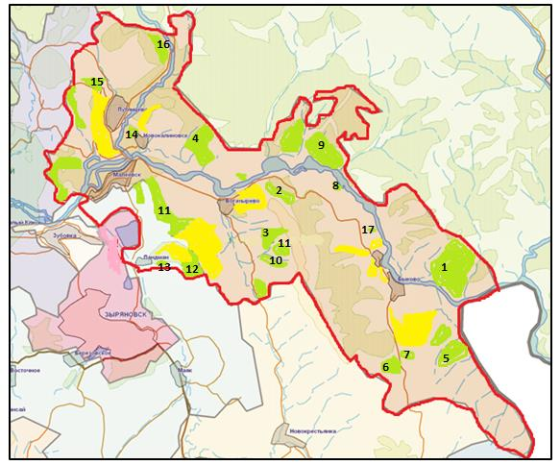

**Шарты белгілері:**

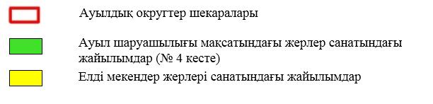

|  |  |
| --- | --- |
|  | Алтай ауданының  Малеевск ауылдық  округінде жайылымдарды  басқару және оларды пайдалану  бойынша 2022-2023 жылдарға  арналған жоспарына 2- қосымша |

**Жайылым айналымдарының қолайлы схемалары**

|  |  |  |  |  |  |
| --- | --- | --- | --- | --- | --- |
| Бір табын үшін төрт танапты жайылым айналымының схемасы (табындар) | | | | | |
| жыл | учаскелер | | | | |
| **1** | **2** | | **3** | **4** |
| 2022 | (К-Ж-К) | (К-Ж-К) | | (К-Ж-К) | демалыс |
| 2023 | (К-Ж-К) | (К-Ж-К) | | демалыс | (К-Ж-К) |
| (К-Ж-К) көктем- жаз- күз | | |

|  |  |
| --- | --- |
|  | Алтай ауданының  Малеевск ауылдық  округінде жайылымдарды  басқару және оларды пайдалану  бойынша 2022-2023 жылдарға  арналған жоспарына 3- қосымша |

**Жайылымдардың, оның ішінде маусымдық жайылымдардың сыртқы және ішкі шекаралары мен алаңдары, жайылымдық инфрақұрылым объектілері белгіленген карта**

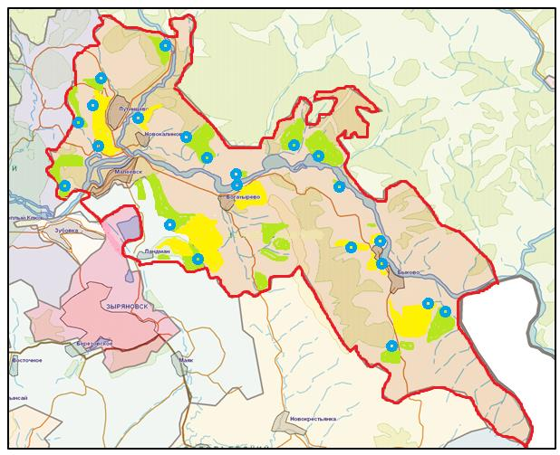

**Шартты белгілері:**

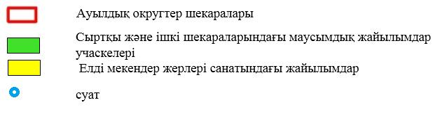

|  |  |
| --- | --- |
|  | Алтай ауданының  Малеевск ауылдық  округінде жайылымдарды  басқару және оларды пайдалану  бойынша 2022-2023 жылдарға  арналған жоспарына 4- қосымша |

**Жайылым пайдаланушылардың су тұтыну нормасына сәйкес жасалған су көздерiне (көлдерге, өзендерге, тоғандарға, апандарға, суару немесе суландыру каналдарына, құбырлы немесе шахталы құдықтарға) қол жеткізу схемасы**

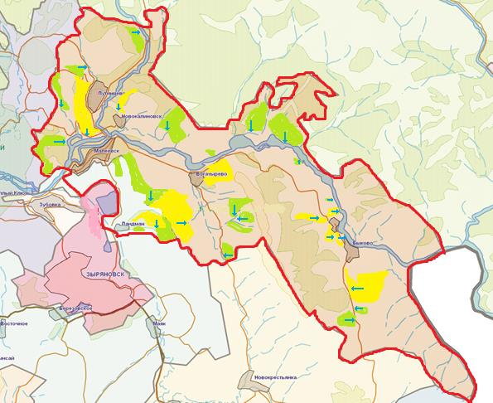

**Шартты белгілері**

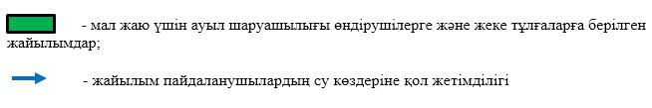

|  |  |
| --- | --- |
|  | Алтай ауданының  Малеевск ауылдық  округінде жайылымдарды  басқару және оларды пайдалану  бойынша 2022-2023 жылдарға  арналған жоспарына 5 -қосымша |

**Жайылымы жоқ жеке және (немесе) заңды тұлғалардың ауыл шаруашылығы жануарларының мал басын орналастыру үшін жайылымдарды қайта бөлу және оны берілетін жайылымдарға ауыстыру схемасы**

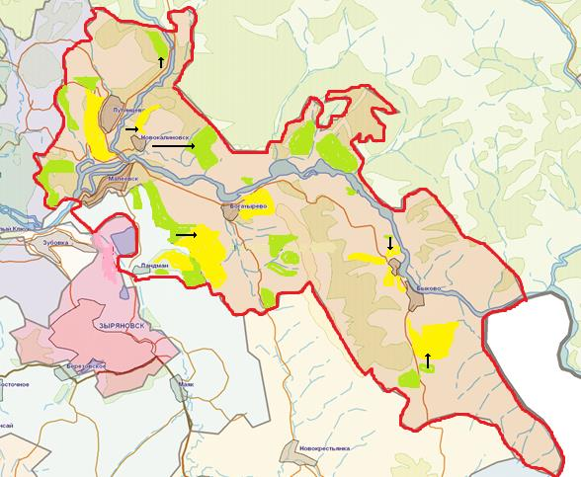

**Шартты белгілері:**

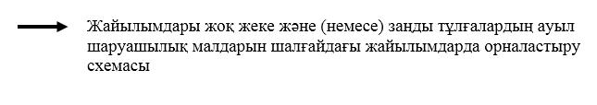

|  |  |
| --- | --- |
|  | Алтай ауданының  Малеевск ауылдық  округінде жайылымдарды  басқару және оларды пайдалану  бойынша 2022-2023 жылдарға  арналған жоспарына 6 -қосымша |

**Алтай ауданының Малеевск ауылдық округінде орналасқан жайылымдармен қамтамасыз етілмеген жеке және (немесе) заңды тұлғалардың ауыл шаруашылығы жануарларының мал басын шалғайдағы жайылымдарға орналастыру схемасы**



**Шартты белгілері:**

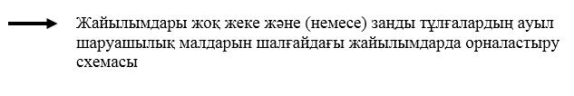

|  |  |
| --- | --- |
|  | Алтай ауданының  Малеевск ауылдық  округінде жайылымдарды  басқару және оларды пайдалану  бойынша 2022-2023 жылдарға  арналған жоспарына 7- қосымша |

**Ауыл шаруашылығы жануарларын жаюдың және айдаудың маусымдық маршруттарын белгілейтін жайылымдарды пайдалану жөніндегі күнтізбелік графигі**

|  |  |  |
| --- | --- | --- |
| Ауылдық округ | Шалғайдағы жайылымдарға жануарлардың жайылу мерзімі | Шалғайдағы жайылымдардан жануарларды қайтару мерзімі |
| Малеевск | сәуір-мамыр | қыркүйек-қазан |

|  |  |
| --- | --- |
|  | Алтай ауданының  Малеевск ауылдық  округінде жайылымдарды  басқару және оларды пайдалану  бойынша 2022-2023 жылдарға  арналған жоспарына  7-1- қосымша |

**Жергілікті жағдайлар мен ерекшеліктерге қарай жеке ауладағы ауыл шаруашылығы жануарларын жаюға халық мұқтажын қанағаттандыру үшін қажетті жайылымдардың сыртқы мен ішкі шекаралары және алаңдары белгіленген картасы**

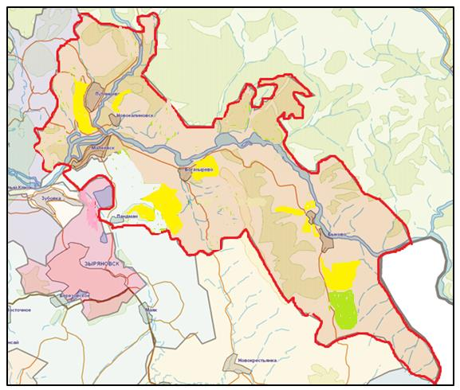

**Шарты белгілері:**

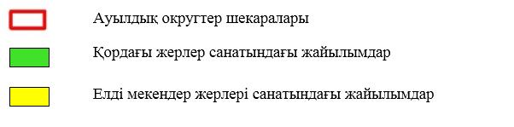

© 2012. Қазақстан Республикасы Әділет министрлігінің «Қазақстан Республикасының Заңнама және құқықтық ақпарат институты» ШЖҚ РМК